過酸化水素の分解反応の測定と分析

■目的 過酸化水素の分解反応において発生した酸素の質量を連続して測定する。
実験に工夫を加えて，もう一度測定し，グラフを用いて結果を分析する。
反応次数，反応速度定数と温度の関係，過酸化水素の分解反応などを考察する。
測定値や考察結果については，発表などを通して成果を共有する。
- 準備 試薬 過酸化水素水(35%)，蒸留水，酸化マンガン(Ⅳ)粉末
器具 薬さじ，薬包紙，温度計，100mlビーカー，300mlビーカー，100mlメスシリンダー，電子天秤，パソコン，シリアル通信ケーブル（規格:RS232-C）
※以下通信ケーブルとする。
- 実験操作
【準備】
電子天秤はパソコンと接続して測定値を自動的に記録する機能がある。この機能を生かして実験を行うために必要な設定を行い，パソコンと接続して動作確認を行う。
１．パソコンと電子天秤の接続
（１）通信ケーブルの接続（パソコン側）
通信ケーブルのコネクタの小さい方（9ピン側）をノートパソコンの後側にあるコネクタにさし，ねじを回して固定する。
（２）通信ケーブルの接続（電子天秤側）
通信ケーブルのコネクタの大きい方（25ピン側）を電子天秤の後側にあるコネクタにさし，ねじを回して固定する。
（３）パソコンの電源を入れる。

２．電子天秤の設定 ※パソコン側は設定済み。
- 水平に設置（水平に設置しないと正しい値を量ることができません。）
電子天秤の後の方についている水平機の泡が真ん中にくるように，足についているねじ（３ヶ所）を回して調整する。
- インターバルタイマの設定（一定時間ごとに測定値を送信する設定）
・電子天秤にACアダプタをつなぎ電源を入れる。
・質量表示の状態から【CAL】キーを６回押す。
液晶表示は Std:EAUSとなり，Aが点滅。
・【→O/T←】キーを１回押す。
液晶表示は A-OP intとなり，画面左下の →O← が点滅。
・【CAL】キーを４回押す。
液晶表示は A-OP intのままで，intが点滅。
・【→O/T←】キーを１回押す。
液晶表示は int:00:00となり，最初の0が点滅。
・【PRINT】キーを３回押す。
液晶表示は int:00:00のままで，最後の0が点滅。
・【UNIT】キーを１回押す。
液晶表示は int:00:01となり，最後の1が点滅。
・【→O/T←】キーを１回押す。画面には SET の文字が表示された後
液晶表示は A-OPT intとなり，intが点滅。
・【POWER】キーを２回押して，質量表示の状態にする。
液晶表示は 0.00のように数値。右上にTの文字が表示。
- Windows直結機能の設定（コンピュータにつなぐための設定）
・質量表示の状態から【MENU】キーを２回押す。
液晶表示はSETWIN
・【→O/T←】キーを１回押す。
・【POWER】キーを１回押して質量が表示される状態にする。
液晶表示は 0.00のように数値。（右上にはTの文字が表示）
３．動作確認
- 表計算ソフト（Excel）の起動
スタート→すべてのプログラム→Microsoft Office→Excelの順にクリック
- データ送信開始
電子天秤の【PRINT】キーを押す。
パソコンの画面に１秒ごとに数字が入力されていく。
- データ送信終了
電子天秤の【POWER】キーを押す。
パソコンの画面に新しい数値が表示されなくなる。

【最初の実験】
過酸化水素の分解反応は，触媒として酸化マンガン(Ⅳ)を使い，次の反応式で表される。
2H₂O₂ → 2H₂O ＋ O₂↑
酸素が発生すれば質量が減少し，これを電子天秤で量ることによって反応の進み具合を測定することができる。
- 試薬の秤量
酸化マンガンを秤量皿に0.20g電子天秤で量り取る。
・秤量皿を電子天秤にのせ，【→O/T←】キーを押す。
・液晶表示が0.00gになる。
・液晶表示が0.20gになるまで酸化マンガン(Ⅳ)を入れる。
・同様の操作を繰り返し，もう１回量り取る。
・電子天秤に何ものせない状態で【→O/T←】キーを押す。
・液晶表示が0.00gになることを確かめる。
- 試薬の調整
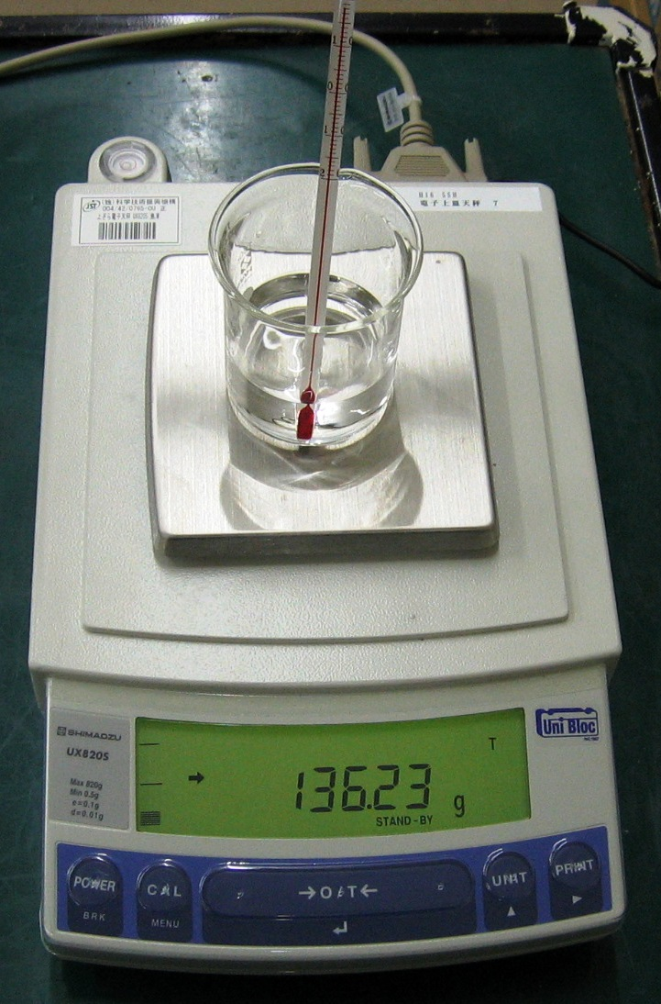
100mlビーカーに過酸化水素水10mlをメスシリンダーではかりとり，同様に蒸留水も40ml加え，全体の体積を50mlにする。
- 実験装置の準備
このビーカーを電子天秤にのせ，温度計をビーカーに入れ，１～２分してから温度を読み取り，０分の欄に記録する。
- 測定の準備
特定のフォルダにある○○班実験.xlsファイルを開き，値入力のシートを選ぶ。（○○は自分の班の番号。よく確認して開く。）
（ファイルはそのまま開く。デスクトップ等にコピーしない。）
- 測定
「最初の実験」の「測定値」のすぐ下のセルを選択する。温度計をいったん抜いて，１で量った0.20gの酸化マンガン(Ⅳ)をビーカーに入れ，溶液をかき混ぜずに温度計を図のように入れる。電子天秤の【PRINT】キーを押して測定を開始する。
- 温度の記録
60秒ごとに温度を記録する。測定が終了したら，【POWER】キーを押して止め，温度を速度・濃度シートに入力する。※温度の入力が終了したら「上書き保存」せよ。
時間(秒) | 0 | 60 | 120 | 180 | 240 | 300 | 360 | 420 | 480 | 540 | 600
温度(℃)
※反応（O₂の発生）がどのように変化していくかも観察し，下記に記入せよ。
【考察１】
下記の事項を考察せよ。考察は各班で話し合って進めよ。近辺の班に相談してもよい。なおグラフは下記の値を用いている。
測定値・・・・・電子天秤が出力した値をそのままグラフ化したもの。
温 度・・・・・１分ごとの反応液の温度
H₂O₂の平均分解速度・・１分ごとの平均分解速度
H₂O₂の平均濃度・・・・１分ごとの平均濃度
反応速度定数・・・・反応速度をυ＝κ[H₂O₂]と仮定した時のκの値。

- 次の文章の（ ）をうめなさい。
一般的な発熱反応では，反応速度定数は，反応の最初では（ ），反応の最後では（ ）。これは，溶液などの温度が（ ）したために，反応速度が（ ）ためと考えられる。反応速度定数を一定に保つためには，溶液の温度を（ ）にすればよい

- 反応速度定数を一定にするための実験装置を考えよ。過酸化水素水の濃度，使用するビーカーと触媒の量は同じとし，実験台の上においてあるものは自由に使ってよい。ただし，反応中は実験装置に触れてはいけない。実験装置の概略図と工夫した点を書きなさい。

【工夫した実験】 ※考案した装置を用いて実際に実験してみましょう。
- 試薬の調整
100mlビーカーに過酸化水素水10mlをメスシリンダーで量りとり，同様に蒸留水も40ml加え，全体の体積を50mlにする。
- 実験装置の準備
考案した実験装置を電子天秤にのせ，１～２分してから溶液の温度を読み取り，0分の欄に記録する。
- 測定の準備
特定のフォルダにある○○班実験.xlsファイルを開き，値入力のシートを選ぶ。（すでに開いてあれば，そのまま用いる。）
- 測定
「工夫した実験」の測定値のすぐ下のセルを選択する。温度計をいったん抜いて，１で量った0.20gの酸化マンガン(Ⅳ)をビーカーに入れ，溶液をかき混ぜずに温度計を入れる。電子天秤の【PRINT】キーを押して測定を開始する。
- 温度の記録
60秒ごとに温度を記録し，測定が終了したら，速度・濃度シートに入力せよ。
※温度の入力が終了したら「上書き保存」せよ。
時間(秒) | 0 | 60 | 120 | 180 | 240 | 300 | 360 | 420 | 480 | 540 | 600
温度(℃)
※反応（O₂の発生）がどのように変化していくかも観察し，下記に記入せよ。

【考察２】※考察２の１，２，３と発展の１については，班の代表に発表してもらう。
- 最初の実験と比べて温度変化は小さくなったか。また，温度変化が小さくなった場合は，理由を簡潔に述べよ。発表は工夫した装置を前にもってきて教卓で行う。

- 実験から過酸化水素の分解の反応速度は，υ＝κ[H₂O₂]で表されることがわかる。ところが，過酸化水素の分解の反応式（2H₂O₂→H₂O+O₂）を考えれば，υ＝κ[H₂O₂]²であるとも考えられる。実は，過酸化水素の分解反応は多段階で起こっており，その過程で酸化マンガン(Ⅳ)も過酸化水素と化学反応している可能性がある。この多段階の反応をあわせると，通常の過酸化水素の分解の反応式になる。この多段階の化学反応の反応式を考察し，発表用にＡ３用紙いっぱいの大きさにマジックで書け。
【ヒント】①反応速度はυ＝κ[H₂O₂]で表される。
②酸化マンガン(Ⅳ)のマンガンの酸化数は最初と最後で同じだが，途中は変化しているかもしれない。

- 工夫した実験で酸化マンガン(Ⅳ)の触媒としてのはたらきは，反応の最初の方と最後の方を比較してどう変化しているか。また，その理由を考えよ。発表は口頭で行う。
【ヒント】①触媒としてのはたらきは，反応速度定数から考えることができる。
②考察２から理由を考えてみよう。

【発展】
- 電子天秤で自動的に測定することにより可能になる実験，便利になる実験について具体的な応用例を考えよ。発表は口頭で行う。

- 化学反応の速度と数学
一般に化学反応が進めば反応物の濃度は（ ）する。温度が一定であれば，反応速度定数は変わらないので，反応が進めば，反応速度は（ ）する。温度が一定の場合，この理論通りに反応が進めば，右のようなグラフが得られる。縦軸は反応物の分解量で，横軸は経過時間である。
このグラフの形は，数学で習った（ ）によく似ている。
※「分解量」のシートと「自然対数」のシートを比べて，このことを確かめよう。

感想

月 日 | ２年理数科 番 | 名前 | 気温

